써니나타스 풀이 문서

이진하

문제 18번

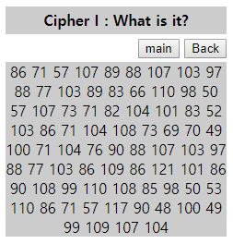

주어진 값을 복호화하면 Authkey를 얻을 수 있다.

[풀이]

숫자 형식을 봤을 때 아스키 코드로 부호화되었다고 생각하여 이클립스를 이용해 복호화된 값을 구해 봤다.

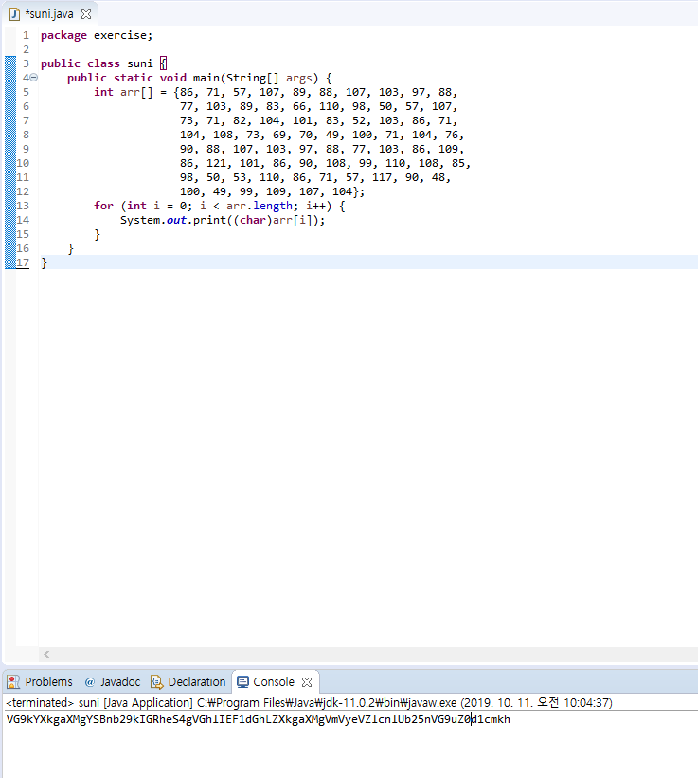



이 값을 Authkey에 넣어 봤더니 Authkey는 40자 이내라는 말이 뜨면서 값이 아니라고 했다. 따라서 한 번 더 디코딩을 해야 할 것이라 예측하였다. 띄어쓰기가 없고 대소문자, 숫자로 쓰였기 때문에 Base64 방법이라고 생각했고 그것을 이용해 디코딩 했다.

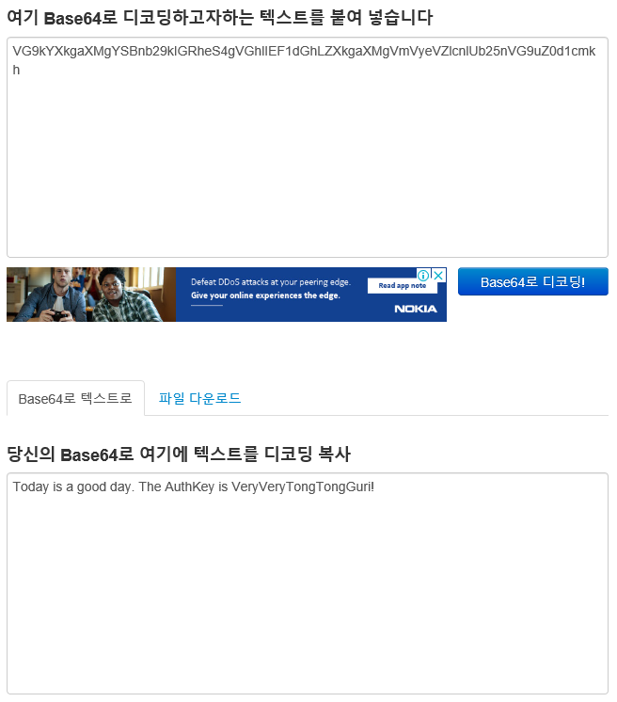

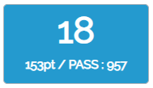

Authkey를 얻었다.